操作指南
我博客
https://blog.csdn.net/qq_15204179/article/details/108651031
具体操作看pdf
07_slam_car.pdf

pid
安装 rqt_plot

rosdep install rqt_plot
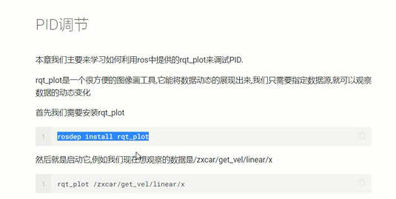
启动命令:
rqt_plot

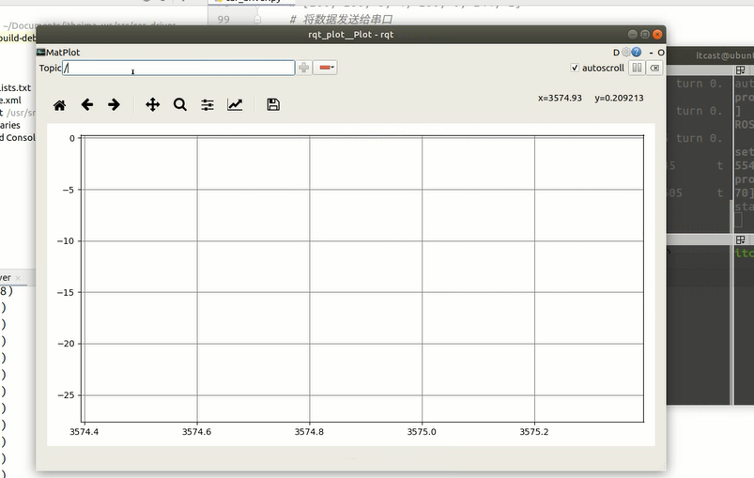

在上位机car_driver驱动中需要把速度信息发布出来:

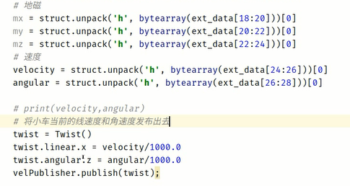

rostopic list 查看节点
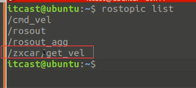
控制台输出句柄消息
rostopic echo /zxcar/get_vel
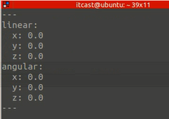
rqt_plot 中监听速度
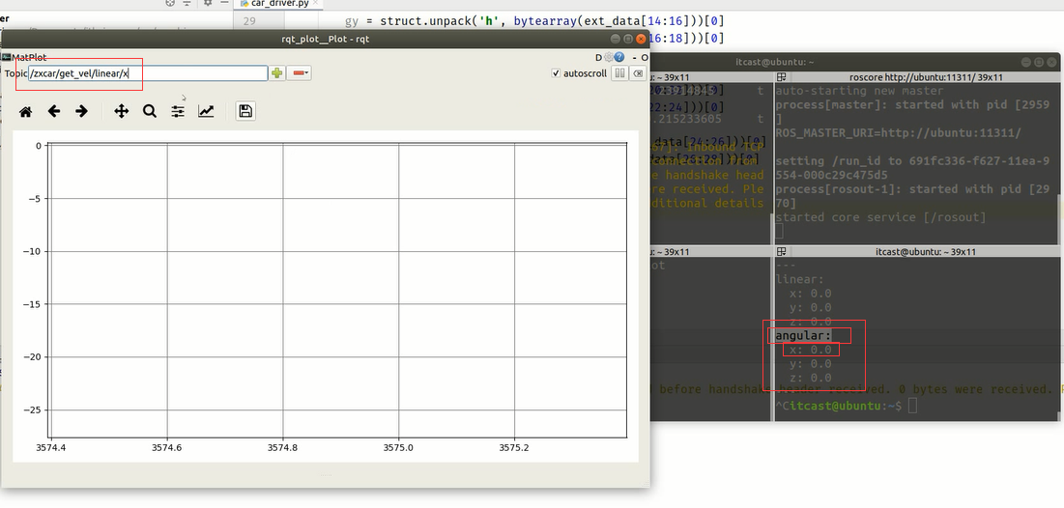

调整y方向的范围:
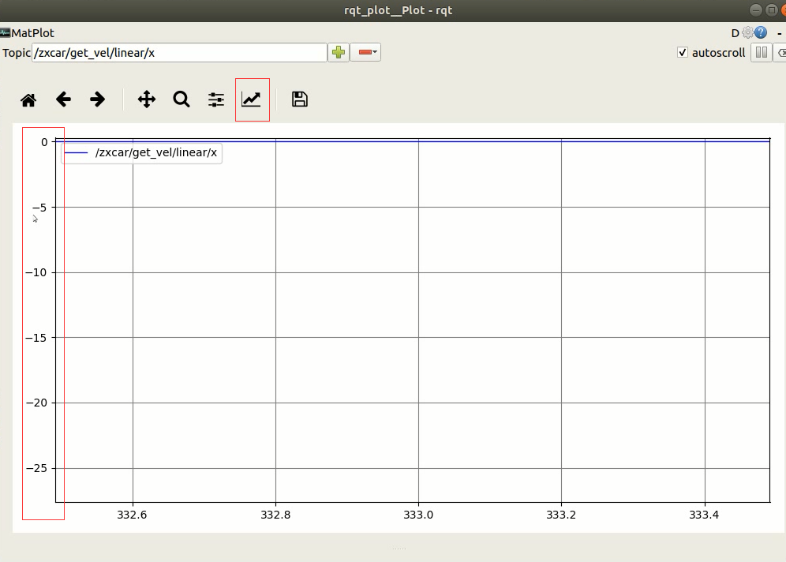

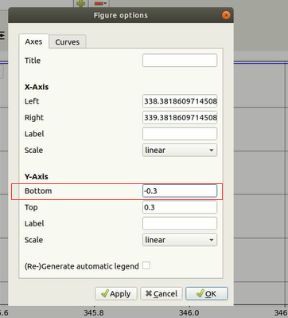

调试:
Rosrun teleop_twist_keyboard teleop_twist_keyboard.py //启动键盘控制
$rviz //参考上节开启navigatin.rviz观察机器人仿真情况
采用键盘控制模拟机器人，模拟机器人开始移动。注意鼠标指针必须位于teleop_twist_keyboard终端页面，否则控制键盘模拟机器人无法移动。
键盘控制各个键介绍：
---------------------------
U I O
J K L
M < >
K—停止
I、J、<、L—前、左、后、右
q/z : 最大速度增加/减少10%
w/x : 仅线性速度增加10%
e/c : 仅角速度增加10%

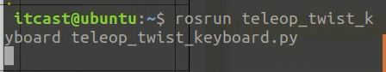
速度设置到0.215
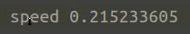
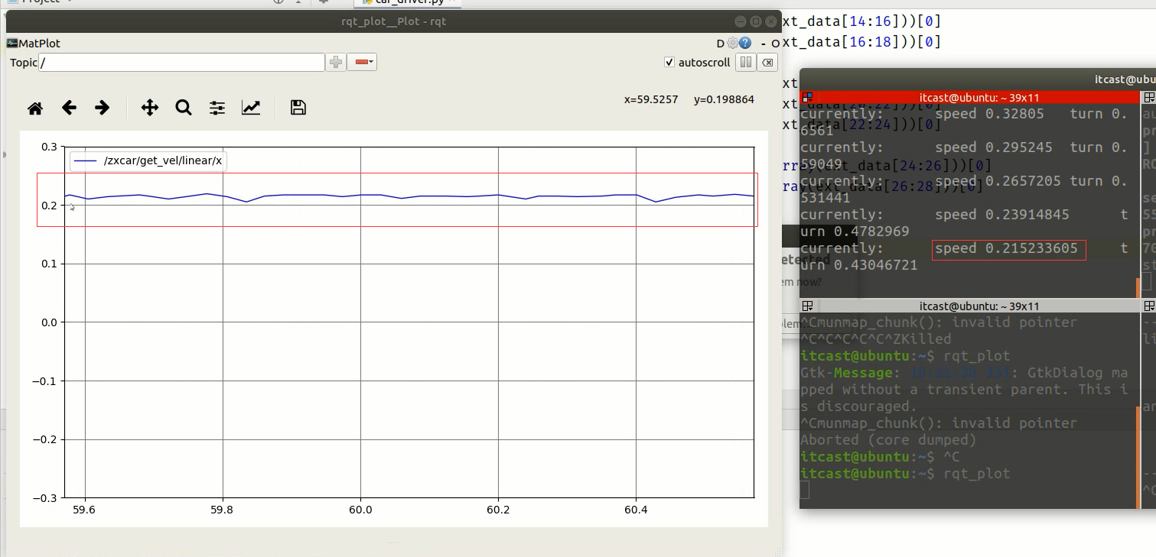

启动rosrun rqt_topic rqt_topic
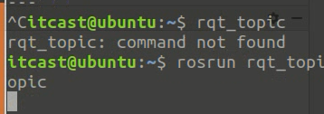
小车反馈回来,小车收到的数据
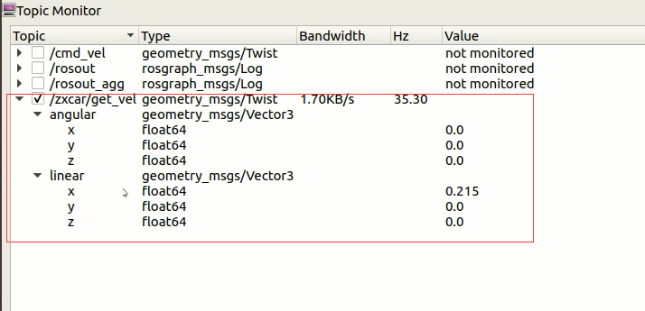

看角速度的数据
